Enunciado:
<!--Definir dos párrafos que representen una pregunta y una respuesta. Inicializar estilos internos.
Crea una regla para que todos los párrafos hijos directos de h4 sean de color ocre con un borde color naranja. (Párrafos hijos de &lt;h4&gt;)
Los &lt;h1&gt; tienen fondo negro y letra color amarillo. Pero cuando se pasa el ratón por un encabezado &lt;h1&gt; se pone todo al contrario fondo amarillo y letra negra.
Las etiquetas &lt;span&gt; que dependan de &lt;h1&gt; en cualquier lugar tendrán letra color amarillo y color negro cuando se pasa el ratón por encima. El fondo es color darksalmon (selector descendiente)
Las palabras pregunta, se escriben en minúsculas pero se transforman a mayúsculas, definir una clase.
Utilizar selectores para márgenes y bordes.

-->

RESULTADO

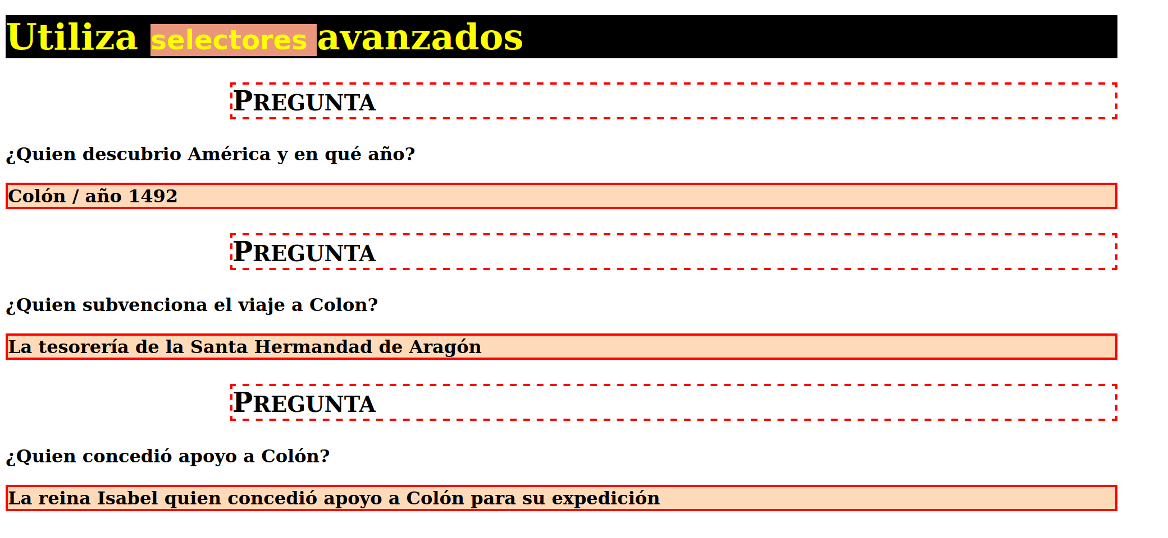
RESULTADO Cuando se pasa el ratón por <h1>
